Resolución del Pleno del Instituto de Transparencia, Acceso a la Información Pública y Protección de Datos Personales del Estado de México y Municipios, con domicilio en Metepec, Estado de México; de fecha doce (12) de octubre de dos mil veintitrés.

VISTO el expediente electrónico formado con motivo del recurso de revisión 16753/INFOEM/IP/RR/2022, promovido por XXX XXX XXX, a quien en lo sucesivo se le identificará como LA RECURRENTE, en contra de la respuesta del Ayuntamiento de Toluca, en adelante el SUJETO OBLIGADO, se procede a dictar la presente resolución, con base en los siguientes:

ANTECEDENTES

- El veintiuno de octubre de dos mil veintidós, se presentó ante el SUJETO OBLIGADO vía SAIMEX, la solicitud de información pública registrada con el número 02261/TOLUCA/IP/2022; mediante la cual se solicitó la siguiente información:

“Solicito todos los nombres de las personas que asistieron a los conciertos de la Banda MS, Sonora Santaneca, Sonora Dinamita, etc, es decir de todos los eventos que organizo el Ayuntamiento de Toluca. Asi como la lista de Servidores públicos que estuvieron en la Organización, y quiero saber si les pagaron horas extras por estar fuera de su horario laboral.” (Sic)

- Se eligió como modalidad de entrega de la información: A través del SAIMEX.

- El catorce de noviembre de dos mil veintidós, el SUJETO OBLIGADO, dio respuesta a través de los archivos electrónicos denominados SERVIDORES PÚBLICOS ORGANIZADORES DE LA FERIA Y FESTIVAL CULTURAL INTERNACIONAL DEL ALFEÑIQUE TOLUCA 2022.pdf y Respuesta 2261.pdf, de cuyo contenido grosso modo se desprende la siguiente respuesta:

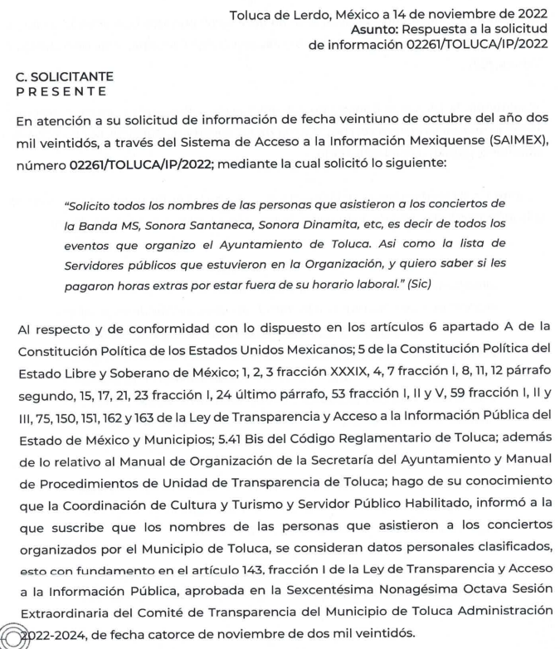

- El veintidós de noviembre de dos mil veintidós, el particular interpuso el recurso de revisión en contra de la respuesta, manifestando las siguientes razones o motivos de inconformidad:

- Acto impugnado: “La respuesta proporcionada por la Unidad de Transparencia, que depende de la Secretaria del Ayuntamiento.”

- Razones o Motivos de inconformidad: “No me entregaron todo lo que solicité solo una parte.”

- La Comisionada Ponente con fundamento en lo dispuesto por el artículo 185 fracción II de la ley de la materia, a través del acuerdo de admisión de fecha veintiocho de noviembre de dos mil veintidós, puso a disposición de las partes el expediente electrónico vía SAIMEX a efecto de que en un plazo máximo de siete días manifestaran lo que a su derecho conviniera, ofrecieran pruebas y alegatos según corresponda a los casos concretos, y el SUJETO OBLIGADO presentará el Informe Justificado procedente.

- El SUJETO OBLIGADO el día siete de diciembre de dos mil veintidós rindió el informe justificado correspondiente que fue notificado al particular mediante acuerdo de fecha dos de octubre del año en curso y que toralmente su contenido es el siguiente:

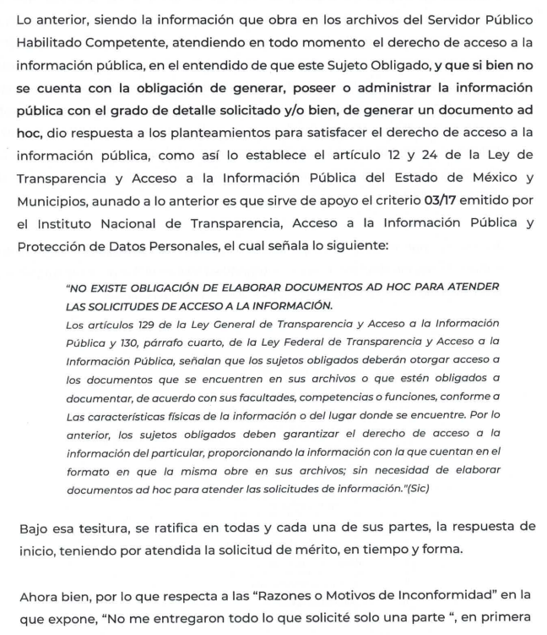



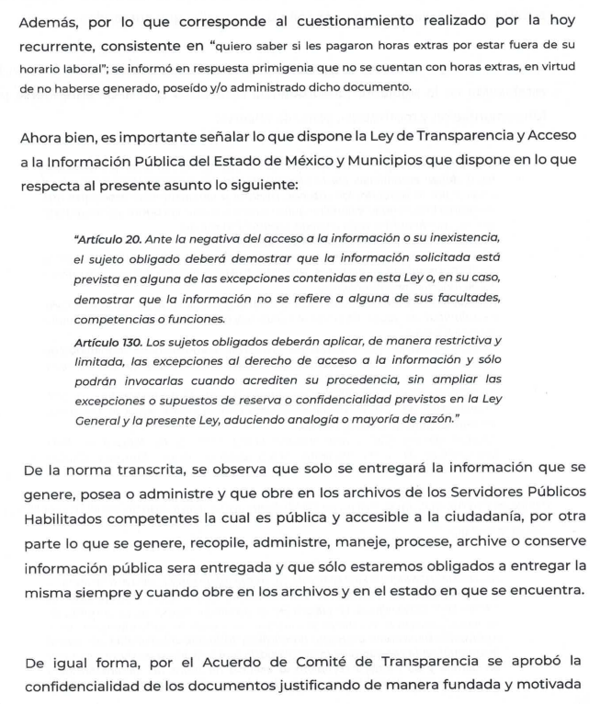
(…)
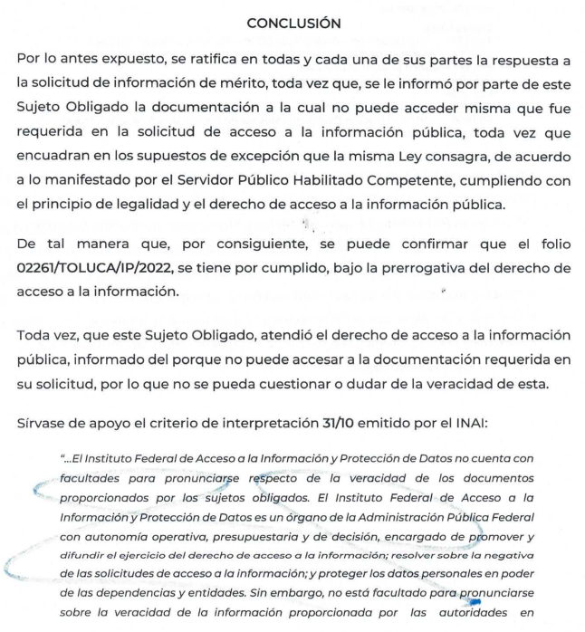

- Por su parte EL PARTICULAR fue omiso en realizar manifestaciones que a su derecho conviniera y asistiera.

- Mediante acuerdo de fecha veintinueve de mayo de dos mil veintitrés se amplió el termino para resolver; seguidamente mediante acuerdo de día seis de octubre del año en curso, se decretó el cierre de instrucción, por lo que no habiendo más que hacer constar, y -----------------------------------------------------------------------------

CONSIDERANDO

PRIMERO. De la competencia
- Este Instituto de Transparencia, Acceso a la Información Pública y Protección de Datos Personales del Estado de México y Municipios, es competente para conocer y resolver del presente recurso de conformidad con el artículo: 6, apartado A, fracción IV de la Constitución Política de los Estados Unidos Mexicanos; 5, párrafos trigésimo segundo, trigésimo tercero y trigésimo cuarto, fracciones IV y V, de la Constitución Política del Estado Libre y Soberano de México; artículos 1, 2 fracción II, 13, 29, 36 fracciones I y II, 176, 178, 179, 181 párrafo tercero y 185 de la Ley de Transparencia y Acceso a la Información Pública del Estado de México y Municipios; y 7, 9 fracciones I y XXIV, y 11 del Reglamento Interior del Instituto de Transparencia, Acceso a la Información Pública y Protección de Datos Personales del Estado de México y Municipios.

SEGUNDO. De la oportunidad y procedencia.
- El medio de impugnación fue presentado a través del SAIMEX, en el formato previamente aprobado para tal efecto y dentro del plazo legal de quince días hábiles otorgados; para el caso en particular es de señalar que el SUJETO OBLIGADO entregó su respuesta el catorce de noviembre de dos mil veintidós, de tal forma que el plazo para interponer el recurso de revisión transcurrió del día quince de noviembre al seis de diciembre de dos mil veintidós; en consecuencia, el ahora RECURRENTE presentó su inconformidad el día veintidós de noviembre de dos mil veintidós; es decir dentro del lapso legalmente establecido para tal efecto.

- Por último, el escrito contiene las formalidades previstas por el artículo 180 último párrafo de la Ley de la materia actual, por lo que es procedente que este Instituto de Transparencia, Acceso a la Información Pública y Protección de Datos Personales del Estado de México y Municipios, conozca y resuelva el presente recurso.

TERCERO. Del planteamiento de la Litis
- La solicitud de información consistió en requerir la información que ya se ha tenido a bien transcribir en el anterior párrafo 1, en respuesta, el SUJETO OBLIGADO emitió una respuesta en donde informa el nombre de las personas que asistieron a los conciertos organizados por el Municipio de Toluca, corresponden a datos personales clasificados; asimismo se remite la lista de servidores públicos que estuvieron en la organización de los eventos de la Feria y Festival Cultural Internacional del Alfeñique Toluca 2022, lo que provocó la inconformidad del particular arguyendo que solo se entregó una parte y no la totalidad.

- En dichas condiciones, la Litis a resolver en el recurso de revisión se circunscribe a determinar si se actualiza la causal de procedencia prevista en el artículo 179, fracción V de la Ley de Transparencia y Acceso a la Información Pública del Estado de México y Municipios; fracción que determina la hipótesis jurídica relativa a la entrega de información incompleta; contexto del cual se dolió LA RECURRENTE al momento de interponer su inconformidad. De modo tal que el presente recurso de revisión se abocara en determinar si el SUJETO OBLIGADO con su respuesta ciertamente actualiza la causal de procedencia antes señalada. Así como comprobar si la respuesta emitida resulta congruente e integral en términos del artículo 11 de la ley de la materia.

CUARTO. Del estudio y resolución del asunto
- Acotada la Litis, es dable primeramente recordar que la solicitud de información está integrada por tres rubros, a saber:

- Nombres de las personas que asistieron a los conciertos y eventos que organizó el Ayuntamiento de Toluca;
- Lista de Servidores públicos que estuvieron en la Organización; y
- Conocer si les pagaron horas extras por encontrarse fuera del horario laboral.

- Respecto del primer rubro, el SUJETO OBLIGADO informó que al corresponder a nombres de particulares, no es dable entregar dicha información por corresponder a información clasificada, lo que de acuerdo al oficio de respuesta, se sustentó a través del Acta de la Sexcentésima Nonagésima Octava Sesión Extraordinaria del Comité de Transparencia del Municipio de Toluca Administración 2022 - 2024, de fecha catorce de noviembre de dos mil veintidós; sin embargo no fue remitida al momento de emitir la respuesta.

- Al respecto debe señalarse que ciertamente el nombre se considera un dato personal. Los datos personales son cualquier información que pueda utilizarse para identificar o hacer identificable a una persona específica. Esto incluye no solo el nombre, sino también otros como el origen étnico y racial, lengua materna, domicilio, teléfono, correo electrónico, firma, contraseñas, RFC, CURP, fecha de nacimiento, edad, nacionalidad, estado civil, los cuales son considerados como datos personales de identidad, particularmente del nombre sino tienen el carácter de servidores públicos.

- Contexto que se abordó en un hecho posterior a la interposición del recurso de revisión, como lo es la etapa de manifestaciones en calidad de informe justificado, confirmando la respuesta inicial, como se observa:

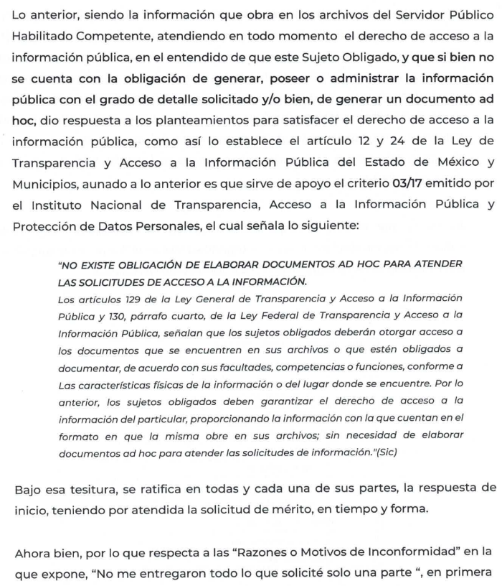

- No obstante, prevalece la no entrega del Acta del Comité de Transparencia que se refirió en la respuesta primigenia. En ese contexto, las disposiciones constitucionales y legales en la materia establecen los dos supuestos generales para clasificar la información: por reserva y por confidencialidad.

- Los artículos 143 y 116 de la Ley Estatal y de la Ley General, respectivamente, señalan los supuestos para que la información pueda ser clasificada como confidencial:

“I. Se refiera a la información privada y los datos personales concernientes a una persona física o jurídico colectiva identificada o identificable;
II. Los secretos bancario, fiduciario, industrial, comercial, fiscal, bursátil y postal, cuya titularidad corresponda a particulares, sujetos de derecho internacional o a sujetos obligados cuando no involucren el ejercicio de recursos públicos; y
III. La que presenten los particulares a los sujetos obligados, de conformidad con lo dispuesto por las leyes o los tratados internacionales.
La información confidencial no estará sujeta a temporalidad alguna y sólo podrán tener acceso a ella los titulares de la misma, sus representantes y los servidores públicos facultados para ello.
No se considerará confidencial la información que se encuentre en los registros públicos o en fuentes de acceso público, ni tampoco la que sea considerada por la presente ley como información pública. “
Énfasis añadido

- Mientras que los artículos 130 y 105 de la Ley Estatal y de la Ley General, respectivamente, señalan que la aplicación de estos supuestos debe de realizarse de manera restrictiva y limitada, por lo que debe acreditarse que se cumple con esta condición y no se pueden ampliar las excepciones o supuestos de clasificación aduciendo analogía o mayoría de razón.

- Como consecuencia de lo anterior, el SUJETO OBLIGADO debe identificar claramente el tipo de información y hacer un juicio de subsunción o encaje para acreditar que el supuesto de hecho corresponde estrictamente con la hipótesis jurídica. Esto también lo debe de realizar el servidor público habilitado y el titular del área que administra la información.

- Hacer el juicio de subsunción o encaje entre el supuesto de hecho y la hipótesis jurídica, se debe acreditar la estricta correspondencia entre un elemento y otro. Ahora, en esta parte del procedimiento, que se desahoga en sede del Comité de Transparencia, la ley nos aporta mayores luces para cumplir con dicha acreditación. En los artículos 131 y 105 segundo párrafo de la Ley Estatal y de la Ley General respectivamente, y el lineamiento sexagésimo segundo de los Lineamientos Generales, al señalar que la carga de la prueba, para justificar las restricciones, corresponde a los sujetos obligados, por lo que deberán fundar y motivar debidamente la clasificación.
- De lo anterior, se desprende que para una correcta clasificación total, es necesario fundar y motivar, de manera correcta, la clasificación; considerando que todo acto que la autoridad pronuncie en el ejercicio de sus atribuciones, debe expresar los fundamentos legales que le dieron origen y las razones por las que se deben aplicar al caso concreto, por lo que en relatadas circunstancias resulta dable ordenar el acuerdo de referencia, ya que derivado de la respuesta emitida, aceptó que si posee y administra lo solicitado, tan es así que la clasificó como confidencial.

- Ahora bien respecto del lapso temporal, si bien es cierto el particular señaló eventos específicos como en los que tuvieron participación las agrupaciones denominadas "Banda MS, Sonora Santaneca, Sonora Dinamita", de los que se pueden concluir sus fechas de celebración; no obstante finaliza su requerimiento manifestando que deberá de versar sobre todos los eventos que organizó el Ayuntamiento de Toluca; sin embargo no refiere los extremos temporales del cual requiere la información, lo cual, además resulta muy ambiguo al señalar lisa y llanamente, todos los eventos.

- En esa tesitura el SUJETO OBLIGADO deberá realizar una búsqueda de la información por el periodo correspondiente al año inmediato anterior de la presentación de la solicitud de información, esto es, del veintiuno de octubre de dos mil veintiuno al veintiuno de octubre de dos mil veintidós.

- Lo anterior de conformidad con el Criterio de Interpretación 03-19, emanado del Instituto Nacional de Transparencia, Acceso a la Información y Protección de Datos Personales, cuya literalidad refiere:

Periodo de búsqueda de la información. “En el supuesto de que el particular no haya señalado el periodo respecto del cual requiere la información, o bien, de la solicitud presentada no se adviertan elementos que permitan identificarlo, deberá considerarse, para efectos de la búsqueda de la información, que el requerimiento se refiere al año inmediato anterior, contado a partir de la fecha en que se presentó la solicitud.”

- Luego entonces, al no entregarse el Acta de referencia se desconoce el lapso temporal o respecto de que eventos se está realizando la clasificación por lo que además de remitirse el acta donde consten los nombres de particulares ya clasificados, deberá de realizarse una nueva búsqueda exhaustiva y razonable en el periodo ya establecido para que de ser el caso que existan nombre de personas asistentes también clasificados como confidenciales, toda vez que no es procedente la entrega de nombre de particulares.

- En ese sentido debe hacerse énfasis en que el particular nunca requirió nombres de servidores públicos asistente, ya que de su lectura literal realiza una división tajante al señalar nombres de los asistentes, y por cuerda separada, así como de los servidores públicos organizadores y si se les pago horas extra, solicitudes donde ya se es enfático en cambiar la naturaleza de los nombres a servidores públicos, los cuales ciertamente si son públicos.

- Seguidamente, deviene el rubro de lista de servidores públicos que estuvieron en la Organización, en esa tesitura se informó en la respuesta un listado de servidores públicos organizadores de la Feria y Festival Cultural Internacional del Alfeñique Toluca 2022, como se observa:



- Al respecto, si bien es cierto se concluye que se hace alusión a dicho Festival Cultural, en razón que los eventos de las agrupaciones musicales señaladas tuvieron verificativo en el programa de dicho festival; también lo es que el particular no fue enfático en requerir los nombres de los servidores públicos organizadores de la Feria y Festival Cultural Internacional del Alfeñique Toluca 2022, sino de los eventos musicales referidos, así como de todos los eventos públicos celebrados por SUJETO OBLIGADO que como ya se estableció es ambiguo ya que no se estableció un lapso temporal del que se requiere la información.

- Luego entonces, si bien es cierto el Festival Cultural referido, se encuentra dentro del lapso temporal de un año anterior a la interposición de la solicitud de información; también lo es que para tener colmado a cabalidad la solicitud de información del particular, debe realizarse una nueva búsqueda que abarque los extremos temporales ya establecidos y entregar el listado de servidores públicos organizadores.

- Al respecto, es de recordar que todos los actos de autoridad que realicen los Sujetos Obligados deben estar documentados y, bajo el más alto estándar de transparencia deberán poner toda la información que se encuentre en su posesión, a disposición de los particulares que la soliciten.

- Resulta necesario referir que, el artículo 6° apartado A fracción I, de la Constitución Política de los Estados Unidos Mexicanos, artículo 5 fracción I de la Constitución Política del Estado Libre y Soberano de México y el artículo 18 de la Ley de Transparencia y Acceso a la Información Pública del Estado de México y Municipios, guardan una estrecha relación, puesto que los ordenamientos citados concurren refiriendo que los Sujetos Obligados deberán documentar todo acto que se derive del ejercicio de sus facultades, competencias o funciones, considerando desde su origen la eventual publicidad y reutilización de la información que generen, posean o administren.

- Además, debemos tomar en cuenta los artículos 4 y 12, de la Ley de Transparencia y Acceso a la Información Pública del Estado de México y Municipios, los cuales establecen lo siguiente:

Artículo 4. El derecho humano de acceso a la información pública es la prerrogativa de las personas para buscar, difundir, investigar, recabar, recibir y solicitar información pública, sin necesidad de acreditar personalidad ni interés jurídico.
Toda la información generada, obtenida, adquirida, transformada, administrada o en posesión de los sujetos obligados es pública y accesible de manera permanente a cualquier persona, en los términos y condiciones que se establezcan en los tratados internacionales de los que el Estado mexicano sea parte, en la Ley General, la presente Ley y demás disposiciones de la materia, privilegiando el principio de máxima publicidad de la información. Solo podrá ser clasificada excepcionalmente como reservada temporalmente por razones de interés público, en los términos de las causas legítimas y estrictamente necesarias previstas por esta Ley.
Los sujetos obligados deben poner en práctica, políticas y programas de acceso a la información que se apeguen a criterios de publicidad, veracidad, oportunidad, precisión y suficiencia en beneficio de los solicitantes.

Artículo 12. Quienes generen, recopilen, administren, manejen, procesen, archiven o conserven información pública serán responsables de la misma en los términos de las disposiciones jurídicas aplicables.
Los sujetos obligados sólo proporcionarán la información pública que se les requiera y que obre en sus archivos y en el estado en que ésta se encuentre. La obligación de proporcionar información no comprende el procesamiento de la misma, ni el presentarla conforme al interés del solicitante; no estarán obligados a generarla, resumirla, efectuar cálculos o practicar investigaciones.

- Es así que, por un lado se tiene la obligación de documentar todos los actos que se lleven a cabo en el ejercicio de sus funciones, atribuciones y competencias, mientras que por otro, se ven impuestos por la obligación de hacer pública toda aquella información que se encuentre en su posesión en estricto apego a los principios de eficacia y máxima publicidad, sobre éste último se debe poner mayor énfasis, puesto que establece que toda la información en posesión de los Sujetos Obligados será pública, completa, oportuna y accesible, lo que permite que la ciudadanía tenga un amplio acceso sobre lo que es el actuar de las autoridades.

- Robustece lo anterior la Tesis aislada identificada con la clave I.4º.A.40 A del Cuarto Tribunal colegiado en Materia Administrativa del Primer Circuito, publicada en el Seminario Judicial de la Federación y su Gaceta en el libro XVIII, Marzo 2013, Página 1899.

ACCESO A LA INFORMACIÓN. IMPLICACIÓN DEL PRINCIPIO DE MÁXIMA PUBLICIDAD EN EL DERECHO FUNDAMENTAL RELATIVO. Del artículo 6o. de la Constitución Política de los Estados Unidos Mexicanos se advierte que el Estado Mexicano está constreñido a publicitar sus actos, pues se reconoce el derecho fundamental de los ciudadanos a acceder a la información que obra en poder de la autoridad, que como lo ha expuesto el Pleno de la Suprema Corte de Justicia de la Nación en la tesis P./J. 54/2008, publicada en el Semanario Judicial de la Federación y su Gaceta, Novena Época, Tomo XXVII, junio de 2008, página 743, de rubro: "ACCESO A LA INFORMACIÓN. SU NATURALEZA COMO GARANTÍAS INDIVIDUAL Y SOCIAL.", contiene una doble dimensión: individual y social. En su primer aspecto, cumple con la función de maximizar el campo de la autonomía personal, posibilitando el ejercicio de la libertad de expresión en un contexto de mayor diversidad de datos, voces y opiniones, mientras que en el segundo, brinda un derecho colectivo o social que tiende a revelar el empleo instrumental de la información no sólo como factor de autorrealización personal, sino como un mecanismo de control institucional, pues se trata de un derecho fundado en una de las características principales del gobierno republicano, que es la publicidad de los actos de gobierno y la transparencia en el actuar de la administración, conducente y necesaria para la rendición de cuentas. Por ello, el principio de máxima publicidad incorporado en el texto constitucional, implica para cualquier autoridad, realizar un manejo de la información bajo la premisa inicial que toda ella es pública y sólo por excepción, en los casos expresamente previstos en la legislación secundaria y justificados bajo determinadas circunstancias, se podrá clasificar como confidencial o reservada, esto es, considerarla con una calidad diversa.

CUARTO TRIBUNAL COLEGIADO EN MATERIA ADMINISTRATIVA DEL PRIMER CIRCUITO.

Amparo en revisión 257/2012. Ruth Corona Muñoz. 6 de diciembre de 2012. Unanimidad de votos. Ponente: Jean Claude Tron Petit. Secretaria: Mayra Susana Martínez López.

- Como se ha señalado, los Sujetos Obligados deberán proporcionar toda la información que se encuentre en su posesión bajo los estándares más altos de transparencia y máxima publicidad.

- Es pertinente enfatizar lo que respecto al derecho de acceso a la información pública, refiere el artículo 6° de la Constitución Política de los Estados Unidos Mexicanos, que en su parte conducente señala:

“Artículo 6o. La manifestación de las ideas no será objeto de ninguna inquisición judicial o administrativa, sino en el caso de que ataque a la moral, la vida privada o los derechos de terceros, provoque algún delito, o perturbe el orden público; el derecho de réplica será ejercido en los términos dispuestos por la ley. El derecho a la información será garantizado por el Estado.
Toda persona tiene derecho al libre acceso a información plural y oportuna, así como a buscar, recibir y difundir información e ideas de toda índole por cualquier medio de expresión.
Para efectos de lo dispuesto en el presente artículo se observará lo siguiente:
A. Para el ejercicio del derecho de acceso a la información, la Federación, los Estados y el Distrito Federal, en el ámbito de sus respectivas competencias, se regirán por los siguientes principios y bases:
I. Toda la información en posesión de cualquier autoridad, entidad, órgano y organismo de los Poderes Ejecutivo, Legislativo y Judicial, órganos autónomos, partidos políticos, fideicomisos y fondos públicos, así como de cualquier persona física, moral o sindicato que reciba y ejerza recursos públicos o realice actos de autoridad en el ámbito federal, estatal y municipal, es pública y sólo podrá ser reservada temporalmente por razones de interés público y seguridad nacional, en los términos que fijen las leyes. En la interpretación de este derecho deberá prevalecer el principio de máxima publicidad. Los sujetos obligados deberán documentar todo acto que derive del ejercicio de sus facultades, competencias o funciones, la ley determinará los supuestos específicos bajo los cuales procederá la declaración de inexistencia de la información.

II. La información que se refiere a la vida privada y los datos personales será protegida en los términos y con las excepciones que fijen las leyes.
III. Toda persona, sin necesidad de acreditar interés alguno o justificar su utilización, tendrá acceso gratuito a la información pública, a sus datos personales o a la rectificación de éstos.
IV. Se establecerán mecanismos de acceso a la información y procedimientos de revisión expeditos que se sustanciarán ante los organismos autónomos especializados e imparciales que establece esta Constitución.
V. Los sujetos obligados deberán preservar sus documentos en archivos administrativos actualizados y publicarán, a través de los medios electrónicos disponibles, la información completa y actualizada sobre el ejercicio de los recursos públicos y los indicadores que permitan rendir cuenta del cumplimiento de sus objetivos y de los resultados obtenidos.
VI. Las leyes determinarán la manera en que los sujetos obligados deberán hacer pública la información relativa a los recursos públicos que entreguen a personas físicas o morales.
VII. La inobservancia a las disposiciones en materia de acceso a la información pública será sancionada en los términos que dispongan las leyes.
VIII. Federación contará con un organismo autónomo, especializado, imparcial, colegiado, con personalidad jurídica y patrimonio propio, con plena autonomía técnica, de gestión, capacidad para decidir sobre el ejercicio de su presupuesto y determinar su organización interna, responsable de garantizar el cumplimiento del derecho de acceso a la información pública y a la protección de datos personales en posesión de los sujetos obligados en los términos que establezca la ley.
…
La ley establecerá aquella información que se considere reservada o confidencial.”
(Énfasis añadido)

- Ahora bien con relación a si a los servidores públicos organizadores de los eventos públicos se les pagaron horas extras por encontrarse fuera del horario laboral, el SUJETO OBLIGADO informó lo siguiente a través del servidor público habilitado Directora General de Administración:



- Ante tal circunstancia, se arriba a la conclusión de que se está en presencia de un hecho negativo, por lo que resulta obvio que la información requerida no puede obrar fácticamente en los archivos del SUJETO OBLIGADO, ya que no puede probarse por ser lógica y materialmente imposible, en razón de que, al no haber generado dicha información, no la posee, no administra, y no cuenta con la misma.

- En este sentido, no se trata de un caso por el cual la negación del hecho implique la afirmación del mismo, simplemente se está ante una notoria y evidente inexistencia fáctica de la información solicitada; por lo tanto, ante un hecho negativo resulta aplicable la siguiente tesis:

“HECHOS NEGATIVOS, NO SON SUSCEPTIBLES DE DEMOSTRACIÓN. Tratándose de un hecho negativo, el Juez no tiene por qué invocar prueba alguna de la que se desprenda, ya que es bien sabido que esta clase de hechos no son susceptibles de demostración.”

- De igual forma, es aplicable el Criterio 7/2017, emitido en la Segunda Época por el Instituto Nacional de Transparencia, Acceso a la Información y Protección de Datos Personales, el cual señala lo siguiente:

“Casos en los que no es necesario que el Comité de Transparencia confirme formalmente la inexistencia de la información. La Ley General de Transparencia y Acceso a la Información Pública y la Ley Federal de Transparencia y Acceso a la Información Pública establecen el procedimiento que deben seguir los sujetos obligados cuando la información solicitada no se encuentre en sus archivos; el cual implica, entre otras cosas, que el Comité de Transparencia confirme la inexistencia manifestada por las áreas competentes que hubiesen realizado la búsqueda de la información. No obstante lo anterior, en aquellos casos en que no se advierta obligación alguna de los sujetos obligados para contar con la información, derivado del análisis a la normativa aplicable a la materia de la solicitud; y además no se tengan elementos de convicción que permitan suponer que ésta debe obrar en sus archivos, no será necesario que el Comité de Transparencia emita una resolución que confirme la inexistencia de la información.”

- Asimismo, respecto de dicho pronunciamiento, este Instituto no está facultado para dudar de su veracidad o de su totalidad, ni de las respuestas, ni de las documentales que ponen a disposición de los solicitantes los sujetos obligados, situación que se aleja de las atribuciones de este Instituto máxime que al momento que ponen a disposición ésta, la misma tiene el carácter oficial y se presume veraz, tan es así que la misma queda registrada en el Sistema de Acceso a la Información Mexiquense (SAIMEX).

- Sirviendo de apoyo a lo anterior por analogía, el criterio 31-10 emitido por el ahora Instituto Nacional de Transparencia, Acceso a la Información y Protección de Datos Personales, que a la letra dice:

“El Instituto Federal de Acceso a la Información y Protección de Datos no cuenta con facultades para pronunciarse respecto de la veracidad de los documentos proporcionados por los sujetos obligados. El Instituto Federal de Acceso a la Información y Protección de Datos es un órgano de la Administración Pública Federal con autonomía operativa, presupuestaria y de decisión, encargado de promover y difundir el ejercicio del derecho de acceso a la información; resolver sobre la negativa de las solicitudes de acceso a la información; y proteger los datos personales en poder de las dependencias y entidades. Sin embargo, no está facultado para pronunciarse sobre la veracidad de la información proporcionada por las autoridades en respuesta a las solicitudes de información que les presentan los particulares, en virtud de que en los artículos 49 y 50 de la Ley Federal de Transparencia y Acceso a la Información Pública Gubernamental no se prevé una causal que permita al Instituto Federal de Acceso a la Información y Protección de Datos conocer, vía recurso revisión, al respecto.”

- Así como lo dispuesto por la Ley de Transparencia y Acceso a la Información Pública del Estado de México y Municipios en su artículo 3, el cual establece que la información pública generada, administrada o en posesión de los sujetos obligados en ejercicio de sus atribuciones, será accesible de manera permanente a cualquier persona, privilegiando el principio de máxima publicidad de la información, por lo que deberán apegarse en todo momento a los criterios de publicidad, veracidad, oportunidad entre otros, numeral en comento que a la letra señala:

“Artículo 3.- La información pública generada, administrada o en posesión de los Sujetos Obligados en ejercicio de sus atribuciones, será accesible de manera permanente a cualquier persona, privilegiando el principio de máxima publicidad de la información. Los Sujetos Obligados deben poner en práctica, políticas y programas de acceso a la información que se apeguen a criterios de publicidad, veracidad, oportunidad, precisión y suficiencia en beneficio de los solicitantes.”

- Numerales que compelen al SUJETO OBLIGADO apegarse en todo momento a los criterios ya expuestos, impidiendo a este Órgano Colegiado cuestionar la veracidad de la información. No obstante se cae de nueva cuenta en el supuesto del lapso temporal.

- Ya que el pronunciamiento emitido se colige corresponde únicamente a los eventos que se señalaron en la respuesta y no a uno diverso que se haya celebrado en el lapso temporal multicitado; luego entonces al no existir certeza del lapso temporal del cual se realizó la búsqueda y posteriormente el pronunciamiento, es dable que la solicitud de mérito surta los mismos efectos que el resto, para realizar una nueva búsqueda exhaustiva y razonable de la misma.

- Y para el caso de prevalecer la no localización de soporte documental alguno donde conste o se advierta si se realizaron pago por horas extra, el SUJETO OBLIGADO deberá hacer del conocimiento del particular, las razones, por las cuales no lo genero, posee o administra. En ese sentido Ley de Transparencia y Acceso a la Información Pública del Estado de México y Municipios, establece en su artículo 19, dos supuestos generales para proceder en el caso de información inexistente pero cuya existencia se presume por relacionarse con las facultades, competencias y funciones legales de los sujetos obligados, como a continuación se observa:

“Artículo 19. Se presume que la información debe existir si se refiere a las facultades, competencias y funciones que los ordenamientos jurídicos aplicables otorgan a los sujetos obligados.
En los casos en que ciertas facultades, competencias o funciones no se hayan ejercido, se debe motivar la respuesta en función de las causas que motiven tal circunstancia.
Si el sujeto obligado, en el ejercicio de sus atribuciones, debía generar, poseer o administrar la información, pero ésta no se encuentra, el Comité de transparencia deberá emitir un acuerdo de inexistencia, debidamente fundado y motivado, en el que detalle las razones del por qué no obra en sus archivos.
(Énfasis añadido)

- El segundo párrafo, alude a actos no realizados y contemplados en alguna hipótesis jurídica pero a) cuya realización dependa de que un tercero demande la emisión de un acto de autoridad, la expedición de una licencia, por ejemplo; b) de un acontecimiento de realización probable, la Cuenta Pública correspondiente a un ejercicio fiscal en curso, por ejemplo; o, C) una facultad potestativa, la firma de convenio de colaboración, por ejemplo. En estos casos, el sujeto obligado, al emitir su respuesta o cumplir con una resolución emitida por éste órgano garante, deberá manifestar, de manera precisa y clara, las razones que expliquen las causas por las que no se ha realizado el acto de autoridad y, en consecuencia, no se ha documentado decisión alguna.

- Por lo que de ser el caso que dicha información no haya sido generada el SUJETO OBLIGADO deberá de manifestar, de manera precisa y clara, las razones que expliquen las causas por las que no se haya generado la información requerida, en observancia a la salvedad contenida en el segundo párrafo del artículo 19 antes transcrito.

- Con la determinación anterior, se colige que quedará por colmado el derecho de acceso a la información del ahora RECURRENTE, mismo que corresponde a un derecho humano reconocido en el Pacto de Derechos Civiles y Políticos en su artículo 19.2; en la Convención Americana sobre Derechos Humanos en su artículo 13.1; en el artículo sexto de la Constitución Política de los Estados Unidos Mexicanos y en el artículo quinto de la Particular del Estado de México, por lo que al respecto el SUJETO OBLIGADO debe ser cuidadoso del debido cumplimiento de las obligaciones constitucionales que se le imponen, en consecuencia, a todas las autoridades, en el ámbito de su competencia, según lo dispone el tercer párrafo del artículo primero de la Constitución Política de los Estados Unidos Mexicanos al señalar la obligación de “promover, respetar, proteger y garantizar los derechos humanos”, entre los cuales se encuentra dicho derecho.

- Definiendo el Derecho de Acceso a la Información Pública como: La igualdad de oportunidades para recibir, buscar e impartir informaciónen posesión de cualquier autoridad, entidad, órgano y organismo de los poderes Ejecutivo, Legislativo y Judicial, órganos autónomos, partidos políticos, fideicomisos y fondos públicos, así como de cualquier persona física, moral o sindicato que reciba y ejerza recursos públicos o realice actos de autoridad en el ámbito federal, estatal y municipal,que se constituye como una herramienta fundamental para ejercer el control democrático de las gestiones estatales, de forma tal que puedan cuestionar, indagar y considerar si se está dando un adecuado cumplimiento a las funciones públicas,fomentando la transparencia de las actividades estatales y promoviendo la responsabilidad de los funcionarios sobre su gestión pública,que permite saber qué están haciendo los gobiernos por sus pueblos, sin lo cual la verdad languidecería y la participación en el gobierno permanecería fragmentada.

- Se deduce que el derecho de acceso a la información pública es un derecho humano constitucionalmente reconocido, en consecuencia, todas las autoridades en el ámbito de sus competencias, funciones y atribuciones tienen la obligación de respetarlo, protegerlo y garantizarlo.

- En tal sentido, el derecho de acceso a la información constituye una garantía primaria, tal y como lo señala el artículo 150 de la Ley de Transparencia y Acceso a la Información del Estado de México y Municipios, que además, establece que se regirá por los principios de simplicidad, rapidez gratuidad del procedimiento, auxilio y orientación a los particulares, contemplando el derecho de las personas con discapacidad y hablantes de lengua indígena.

- Es así que la Ley de Transparencia y Acceso a la Información Pública del Estado de México y Municipios, cuyo objeto es establecer principios, bases generales y procedimientos para tutelar y garantizar la transparencia y el derecho humano de acceso a la información pública en posesión de los sujetos obligados; en su artículo 176 establece que el recurso de revisión es la garantía secundaria mediante la cual se pretende reparar cualquier posible afectación al derecho de acceso a la información pública, siendo éste el medio a través del cual, este Órgano Garante después de realizar el análisis al procedimiento de acceso a la información, podrá determinar la posible afectación y de ser el caso ordenar la reparación a la violación del derecho en cuestión.

- Establecido lo anterior, resulta evidente que las razones o motivos de inconformidad hechos valer en el recurso de revisión resultan fundadas y procedentes, debido a que el SUJETO OBLIGADO proporcionó información que no corresponde con lo solicitado.

- Ahora bien, para entender los alcances de la información pública se considera importante citar el criterio de interpretación en el orden administrativo número 0002-11, emitido por Acuerdo del Pleno de este Instituto de Transparencia y Acceso a la Información Pública del Estado de México y Municipios, publicado en el Periódico Oficial del Gobierno del Estado Libre y Soberano de México “Gaceta del Gobierno” el diecinueve de octubre de dos mil once, cuyo rubro y texto dispone:

“CRITERIO 0002-11
INFORMACIÓN PÚBLICA, CONCEPTO DE, EN MATERIA DE TRANSPARENCIA. INTERPRETACIÓN TEMÁTICA DE LOS ARTÍCULOS 2, FRACCIÓN V, XV, Y XVI, 3, 4,11 Y 41. De conformidad con los artículos antes referidos, el derecho de acceso a la información pública, se define en cuanto a su alcance y resultado material, el acceso a los archivos, registros y documentos públicos, administrados, generados o en posesión de los órganos u organismos públicos, en virtud del ejercicio de sus funciones de derecho público, sin importar su fuente, soporte o fecha de elaboración.
En consecuencia el acceso a la información se refiere a que se cumplan cualquiera de los siguientes tres supuestos:
Que se trate de información registrada en cualquier soporte documental, que en ejercicio de las atribuciones conferidas, sea generada por los Sujetos Obligados;
Que se trate de información registrada en cualquier soporte documental, que en ejercicio de las atribuciones conferidas, sea administrada por los Sujetos Obligados, y
Que se trate de información registrada en cualquier soporte documental, que en ejercicio de las atribuciones conferidas, se encuentre en posesión de los Sujetos Obligados.”

- El derecho de acceso a la información encuentra su materia elemental en los documentos, y la Ley de Transparencia local nos brinda el siguiente concepto, para darnos un mejor panorama:
XI. Documento: Los expedientes, reportes, estudios, actas, resoluciones, oficios, correspondencia, acuerdos, directivas, directrices, circulares, contratos, convenios, instructivos, notas, memorandos, estadísticas o bien, cualquier otro registro que documente el ejercicio de las facultades, funciones y competencias de los sujetos obligados, sus servidores públicos e integrantes, sin importar su fuente o fecha de elaboración. Los documentos podrán estar en cualquier medio, sea escrito, impreso, sonoro, visual, electrónico, informático u holográfico;

- Es así que, todos los actos de autoridad que realicen los Sujetos Obligados deben estar documentados y, bajo el más alto estándar de transparencia deberán poner toda la información que se encuentre en su posesión, a disposición de los particulares que la soliciten.

- Resulta necesario referir que, el artículo 6° apartado A fracción I, de la Constitución Política de los Estados Unidos Mexicanos, artículo 5 fracción I de la Constitución Política del Estado Libre y Soberano de México y el artículo 18 de la Ley de Transparencia y Acceso a la Información Pública del Estado de México y Municipios, guardan una estrecha relación, puesto que los ordenamientos citados concurren refiriendo que los Sujetos Obligados deberán documentar todo acto que se derive del ejercicio de sus facultades, competencias o funciones, considerando desde su origen la eventual publicidad y reutilización de la información que generen, posean o administren.

QUINTO. De la versión pública

Nociones generales.
- Debe destacarse que, debido a la naturaleza de la información solicitada, eventualmente pudiera obrar datos personales susceptibles de protegerse, así como información susceptible de clasificarse como reservada, específicamente en el soporte documental donde eventualmente pudieran obrar el pago de horas extra, por lo que el SUJETO OBLIGADO deberá de hacer la adecuada versión pública, protegiendo los datos que no son susceptibles de ser proporcionados.

- No pasa desapercibido para este Órgano Garante que los sujetos obligados serán responsables de los datos personales en su posesión y que, en caso de localizarse datos concernientes a terceros, éstos no podrán difundir, distribuir o comercializar los datos personales. Cabe destacar que, para la realización de la clasificación de la información, se deben seguir una serie de pasos y procedimientos, por lo que es menester reiterar los mismos:

a) Requisitos previos. | Los artículos 100 y 122 de la Ley Estatal y de la Ley General, respectivamente, señalan que si los Sujetos Obligados determinan que la información actualiza alguno de los supuestos de clasificación, es deber de los titulares de las áreas proponer su clasificación y no del Comité de Transparencia.  Al hacerlo tienen que precisar de qué información se trata, señalando el supuesto de clasificación (confidencialidad o reserva).  Además, se debe señalar el procedimiento, de los tres que establecen los artículos 132 y 106 de la Ley Estatal y General, respectivamente.  El último de estos requisitos previos consiste en que no se pueden emitir acuerdos de carácter general ni particular, esto es, no se puede hacer un acuerdo para clasificar de manera general todos los documentos de un expediente o área, sin individualizar su análisis y tampoco se puede hacer un acuerdo por cada dato que se vaya a clasificar dentro de un documento con diez datos, por ejemplo, susceptibles de ser clasificados.
b) Supuestos de clasificación. | Las disposiciones constitucionales y legales en la materia establecen los dos supuestos generales para clasificar la información: por reserva y por confidencialidad.  Los artículos 116 y 143 de la Ley Estatal y de la Ley General, respectivamente, señalan los supuestos para que la información pueda ser clasificada como confidencial. Mientras que los artículos 105 y 130 de la Ley Estatal y de la Ley General, respectivamente, señalan que la aplicación de estos supuestos debe realizarse de manera restrictiva y limitada, por lo que debe acreditarse que se cumple con esta condición y no se pueden ampliar las excepciones o supuestos de clasificación aduciendo analogía o mayoría de razón.  El Sujeto Obligado debe identificar claramente el tipo de información y hacer un juicio de subsunción o encaje para acreditar que el supuesto de hecho corresponde estrictamente con la hipótesis jurídica. Esto también lo debe de realizar el servidor público habilitado y el titular del área que administra la información.
c) Formalidades para emitir el acuerdo de clasificación. | El Comité de Transparencia, según lo dispuesto en los artículos cuenta con las facultades para aprobar, modificar o revocar la clasificación de la información que haya propuesto.  Es necesario que el acto reúna con los requisitos elementales, entre ellos, que la autoridad que va a emitir el acto de autoridad sea la legalmente facultada para ello.  La decisión de aprobar, modificar o revocar la clasificación deberá de asentarse en un documento que registre la determinación a la que se llegue después de un análisis minucioso a partir de lo propuesto por el Titular del I. área que administra la información, cuyo análisis debe integrarse en la agenda de los asuntos a tratar en las sesiones, se insiste, a partir de las decisiones adoptadas previamente por los titulares de áreas y que son sujetas a control, en primera instancia, por el Comité de Transparencia.
d) Requisitos de fondo del acuerdo de clasificación. | Como se ha señalado antes, al hacer el juicio de subsunción o encaje entre el supuesto de hecho y la hipótesis jurídica, se debe acreditar la estricta correspondencia entre un elemento y otro. Ahora, en esta parte del procedimiento, que se desahoga en sede del Comité de Transparencia, la ley señala que la carga de la prueba, para justificar las restricciones, corresponde a los Sujetos Obligados, por lo que deberán fundar y motivar debidamente la clasificación.  De lo anterior, se desprende que para una correcta clasificación total o parcial, esto es determinar los datos que se suprimen en las versiones públicas, es necesario fundar y motivar, de manera correcta, la clasificación; considerando que todo acto que la autoridad pronuncie en el ejercicio de sus atribuciones, debe expresar los fundamentos legales que le dieron origen y las razones por las que se deben aplicar al caso concreto.  Así, en un acto de autoridad se cumple con la debida fundamentación cuando se cita el precepto legal aplicable al caso concreto y la debida motivación cuando se expresan las razones, motivos o circunstancias que tomó en cuenta la autoridad para adecuar el hecho a los fundamentos de derecho. De este modo, la persona que se sienta afectada pueda impugnar la decisión, permitiéndole una real y auténtica defensa.  En ese mismo sentido, el numeral trigésimo tercero fracción II de los Lineamientos Generales, precisa que para motivar la clasificación se deben acreditar las circunstancias de tiempo, modo y lugar.  Ahora bien, para cada caso además de fundar y motivar, se debe identificar con claridad que datos contenidos en las documentales que son susceptibles de suprimirse, por ejemplo; Clave Única de Registro de Población (CURP), Registro Federal de Contribuyentes (R.F.C.), claves de seguros, préstamos o descuentos personales, secretos bancario, fiduciario, industrial, comercial, fiscal, bursátil y postal, cuya titularidad corresponda a particulares, entre otros.
e) Condiciones especiales de la clasificación de la información como confidencial. | Los artículos 148 y 120 de la Ley Estatal y de la Ley General, respectivamente, establecen que aun tratándose de datos personales, se podrán proporcionar, incluso sin solicitar el consentimiento de su titular.  En el caso de lo señalado en la fracción IV, será el Instituto quien deba aplicar la prueba de interés público, considerando también que como recientemente ha discutido la Suprema Corte de Justicia de la Nación, los servidores públicos nos encontramos sujetos a un régimen menor de protección.  Pero si la información que se pretende clasificar como confidencial no se encuentra en los supuestos de los artículos señalados y es posible, se deberá consultar al titular de los datos si permite o no el acceso. De no ser posible, la realización de la consulta, procede, fundando y motivando, la clasificación.

- Si el servidor público incumple con estas formalidades y entrega la información sin proteger los datos personales incumple con lo que estipula las disposiciones legales establecidas, asimismo que si entrega un documento testado sin el debido acuerdo de clasificación.

- Por lo anteriormente expuesto y fundado, este ÓRGANO GARANTE emite los siguientes:

R E S O L U T I V O S

PRIMERO. Resultan fundadas las razones o motivos de inconformidad hechos valer en el Recurso de Revisión 16753/INFOEM/IP/RR/2022, en términos de los Considerandos Cuarto y Quinto de la presente resolución.

SEGUNDO. Se MODIFICA la respuesta emitida por el Ayuntamiento de Toluca y se ORDENA entregar vía Sistema de Acceso a la Información Mexiquense (SAIMEX), de ser el caso en versión pública, la siguiente información, del 21 de octubre de 2021 al 21 de octubre de 2022:

- Nombre de los servidores públicos organizadores de los conciertos de las agrupaciones señaladas en la solicitud de información 02261/TOLUCA/IP/2022, así como de cualquier otro evento organizado por el Ayuntamiento;
- Soporte documental donde conste o se advierta el pago por horas extras de los servidores públicos organizadores de los conciertos de las agrupaciones señaladas en la solicitud de información 02261/TOLUCA/IP/2022, así como de cualquier otro evento organizado por el Ayuntamiento; y
- Acuerdo del Comité de Transparencia donde de manera fundada y motivada, clasifique como confidencial los nombres de particulares asistentes a los conciertos de las agrupaciones señaladas en la solicitud de información 02261/TOLUCA/IP/2022, así como de cualquier otro evento organizado por el Ayuntamiento.

Para el caso que la información ordenada en el Inciso b), no haya generado, poseído o administrado información, el SUJETO OBLIGADO, deberá manifestar de manera precisa y clara las razones que expliquen las causas por las cuales no se haya generado, poseído o administrado.

De ser el caso, se deberá emitir el Acuerdo del Comité de Transparencia en términos de los artículos 49, fracción VIII y 132, fracción II de la Ley de Transparencia y Acceso a la Información Pública del Estado de México y Municipios, en el que funde y motive las razones sobre los datos que se supriman o eliminen dentro del soporte documental respectivo objeto de las versiones públicas que se formulen y se pongan a disposición de LA RECURRENTE.

TERCERO. Notifíquese la presente resolución al Titular de la Unidad de Transparencia del Sujeto Obligado, vía SAIMEX, para que conforme al artículo 186 último párrafo, 189 segundo párrafo y 194 de la Ley de Transparencia y Acceso a la Información Pública del Estado de México y Municipios; dé cumplimiento a lo ordenado dentro del plazo de diez días hábiles, e informe a este Instituto en un plazo de tres días hábiles siguientes sobre el cumplimiento dado a la presente y, se le apercibe que en caso de negarse a cumplir la presente resolución o hacerlo de manera parcial, se le impondrá una medida de apremio de conformidad con lo previsto en los artículos 198, 200, fracción III; 214, 215 y 216 de la Ley de Transparencia y Acceso a la Información Pública del Estado de México y Municipios.

CUARTO. De conformidad con el artículo 198 de la Ley de Transparencia y Acceso a la Información Pública del Estado de México y Municipios, de considerarlo procedente, el Sujeto Obligado de manera fundada y motivada, podrá solicitar una ampliación de plazo para el cumplimiento de la presente resolución.

QUINTO. Notifíquese a EL RECURRENTE la presente resolución, vía SAIMEX.

SEXTO. Se hace del conocimiento de LA RECURRENTE que, de conformidad con lo establecido en el artículo 196 de la Ley de Transparencia y Acceso a la Información Pública del Estado de México y Municipios, en caso de que considere que la resolución le cause algún perjuicio podrá impugnarla vía juicio de amparo en los términos de las leyes aplicables, o bien, vía recurso de inconformidad ante el Instituto Nacional de Transparencia, Acceso a la Información y Protección de Datos Personales.

ASÍ LO APROBÓ POR UNANIMIDAD DE VOTOS, EL PLENO DEL INSTITUTO DE TRANSPARENCIA, ACCESO A LA INFORMACIÓN PÚBLICA Y PROTECCIÓN DE DATOS PERSONALES DEL ESTADO DE MÉXICO Y MUNICIPIOS, CONFORMADO POR LOS COMISIONADOS JOSÉ MARTÍNEZ VILCHIS; MARÍA DEL ROSARIO MEJÍA AYALA; SHARON CRISTINA MORALES MARTÍNEZ (AUSENCIA JUSTIFICADA); LUIS GUSTAVO PARRA NORIEGA Y GUADALUPE RAMÍREZ PEÑA; EN LA TRIGÉSIMA SÉPTIMA SESIÓN ORDINARIA CELEBRADA EL DOCE (12) DE OCTUBRE DE DOS MIL VEINTITRÉS, ANTE EL SECRETARIO TÉCNICO DEL PLENO ALEXIS TAPIA RAMÍREZ.

“De continuo hacemos un tipo de juicios que podemos llamar de encaje, y que dan lugar a enunciados del tipo ‘x es un Y’. Si sabemos o asumimos que todos los objetos o seres que reúnen las propiedades a, b y c pertenecen al conjunto de los J, cada vez que encontramos uno que tiene esas tres propiedades decimos que es un J. Y también incorporamos excepciones, como cuando asumimos que no pertenece a la categoría de los J el ser que tiene la propiedad d, aunque tenga cualesquiera otras. Entonces, de un x que tenga las propiedades a, b, c y d diremos que no es un J. Todo esto, en verdad, son obviedades, casi perogrulladas, pero veremos que conviene aquí explicitarlas e ir paso a paso. “También en el campo general de lo normativo realizamos, todo el rato, juicios de encaje, sea respecto de acciones, de estados de cosas o de sujetos. Si en el sistema normativo de referencia asumimos que el homicidio es una acción consistente en matar a otro de modo intencional o imprudente, calificaremos como homicidio la acción por la que A mató a B intencional o imprudentemente… “En la teoría jurídica más tradicional, a esos que he llamado juicios de encaje se les llama subsunciones o juicios de subsunción. Subsunciones o juicios de encaje de ese tipo, positivos o negativos, los hacemos sin parar en todo el ámbito de lo normativo, no sólo en el del derecho” GARCÍA AMADO, Juan Antonio. “¿Qué es ponderar? Sobre implicaciones y riesgos de la ponderación” en Revista Iberoamericana de Argumentación, No. 13, 2016. Pp 1-19.
Ley de Transparencia y Acceso a la Información Pública del Estado de México y Municipios. Artículo 9. … II. Eficacia: Obligación del Instituto para tutelar, de manera efectiva, el derecho de acceso a la información; …
Convención Americana sobre Derechos Humanos. Artículo 13.
Constitución Política de los Estados Unidos Mexicanos. Artículo sexto, sección A, fracción I.
Corte Interamericana de Derechos Humanos. Caso Claude Reyes y otros vs. Chile. Sentencia de 19 de septiembre de 2006. Serie C. No. 151. Párr. 86.
Ibídem. Parr. 87.

